Обновленные «Лужники» примут примерно пять миллионов человек
25.05.2018
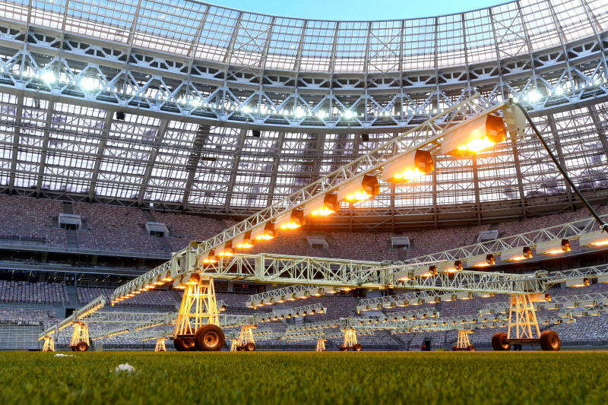
«Лужники» после окончания работ смогут принимать до пяти миллионов человек в год. Об этом стало известно 24 мая.
Работы по возведению временных конструкций в настоящий момент завершаются. Данные части арены будут предназначаться для обслуживающего персонала и организаторов Чемпионата мира по футболу.
- Сам стадион «Лужники» был сдан нами год назад, с тех пор на нем проводились товарищеские матчи и массовые мероприятия, - сообщил заместитель мэра в Правительстве Москвы по вопросам градостроительной политики Марат Хуснуллин.
Окончательно завершить работы по обновлению «Лужников» планируется уже после Чемпионата мира по футболу.
На официальном сайте мэра и Правительства Москвы сказали, что большая часть объектов будет использоваться и по завершении турнира.

Адрес страницы: http://hamovniki.mos.ru/presscenter/news/detail/7352632.html
Управа района Хамовники города Москвы

